**Começando um banco de dados**

Contexto: Levantamento de Requisitos funcionais e não funcionais

Projeto Conceitual: Modelo EER

Projeto Lógico: Modelo Relacional (SQL)

**Modelando a Ordem de serviço**

Contexto:

* Dentro de uma empresa os clientes demandam ao helpdesk algumas ações.
* Essas ações são convertidas em ordem de serviço.
* Os clientes realizam um pedido
* O pedido é convertido em ordem de serviço caso possa ser realizado
* O técnico executa a ordem de serviço. Após sua finalização a mesma é arquivada.

Entidades:

* Cliente, Responsável, Pedido e Ordem de Serviço.

Relacionamentos:

* Solicita, Analisa, Executa, Arquiva.
* Cliente (Solicita), Responsável técnico(analisa), gerando uma ordem de serviço ela será executada ou arquivada.

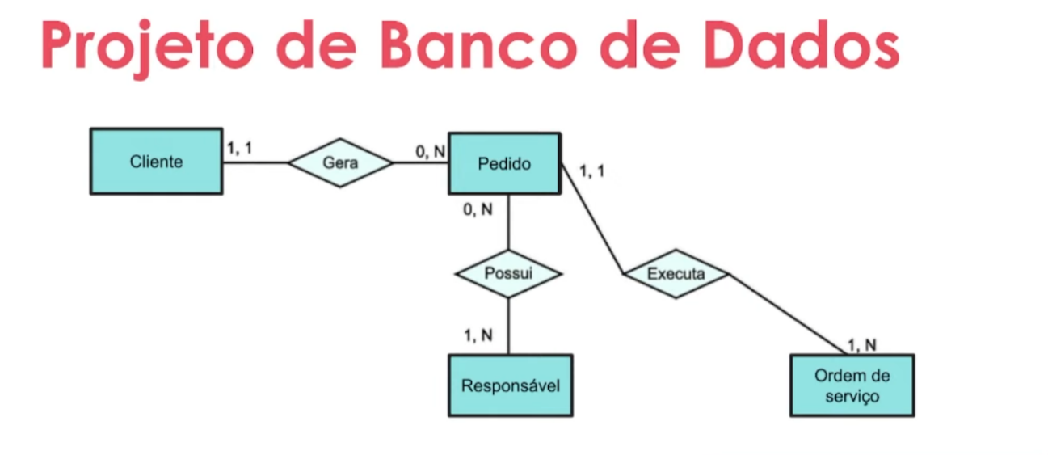

**Projeto de Universidade**

**Levantamento e Requisitos**

**Narrativa** – Alunos

* A universidade possui diversos alunos que podem estar matriculados em mais de um curso (graduação).
* Os alunos podem fazer cursos extras fornecidos externa e internamente (universidade) para contar como horas complementares.
* Não há restrição quanto ao número de matérias puxadas se não houver sobreposição de horário.
* Os alunos são submetidos a duas provas por semestre para cada disciplina. Eventuais trabalhos devem ser tratados pelo professor para compor a nota da prova.

**Narrativa** – Disciplinas

* Cada disciplina é fornecida por um professor. Restrição: apenas por este professor.
* Algumas disciplinas possuem pré-requisitos. Um mesmo pré-requisito pode ser associado a mais de uma disciplina.
* As disciplinas podem ser comuns a cursos distintos. Ex: Cálculo 1 para computação e engenharia
* O ciclo de vida da disciplina é semestral.

**Narrativa** – Professores

Os professores que ministram as disciplinas estão associados as coordenações de seus respectivos cursos. Ex: Computação, Física, Engenharia ...

Perguntas:

* Quais informações de aluno e professor guardar?
* Qual média para aprovação?
* Haverá restrição, ou diferentes visões?

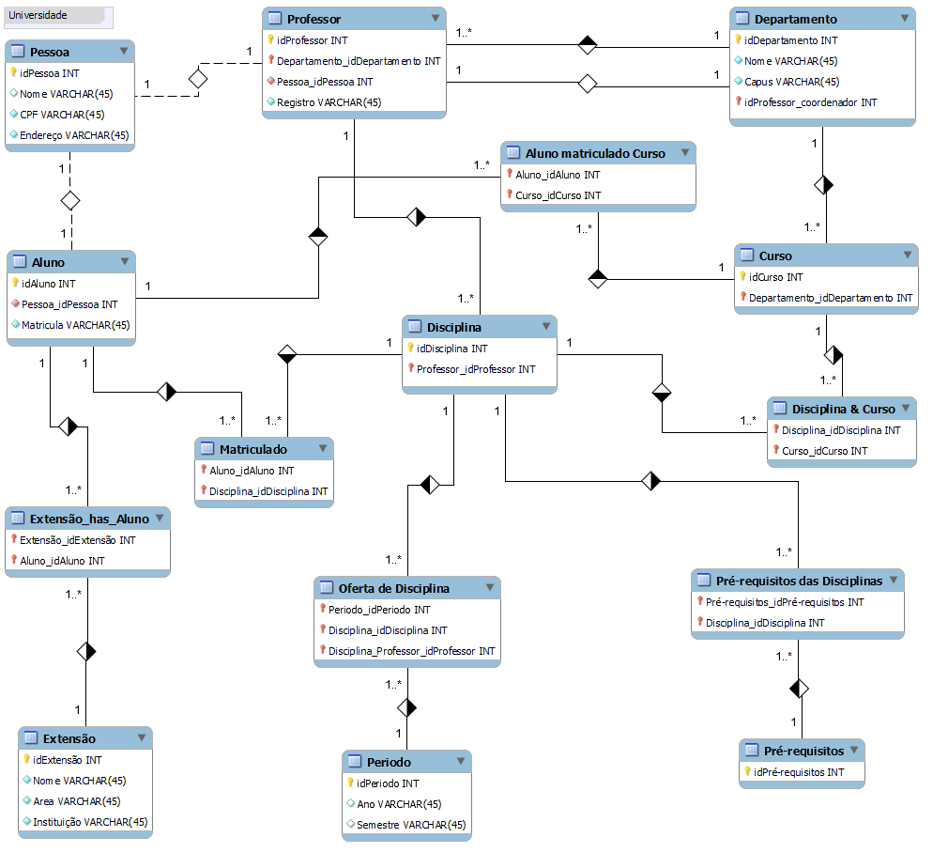

**Projeto E-commerce**

**Levantamento de Requisitos**

**Narrativa** – Produto

* Os produtos são vendidos por uma única plataforma online. Contudo, estes podem ter vendedores distintos (terceiros).
* Cada produto possui um fornecedor.
* Um ou mais produtos podem compor um pedido.

**Narrativa** – Cliente

* O cliente pode se cadastrar no site com seu CPF ou CNPJ
* O endereço do cliente irá determinar o valor do frete
* Um cliente pode compara mais de um pedido. Este tem um período de carência para devolução do produto.

**Narrativa** – Pedido

* Os pedidos são criados por clientes e possuem informações de compra, endereço e status da entrega
* Um produto ou mais compõem o pedido
* O pedido pode ser cancelado

**Narrativa** – Fornecedor & Estoque

* Vamos pensar juntos ...

**Refinando**

* Cliente PF e PF – Uma conta pode ser PJ ou PF, mas não pode ter as duas informações
* Pagamento – Pode ter cadastrado mais de uma forma de pagamento
* Entrega – Possui status e código de rastreio